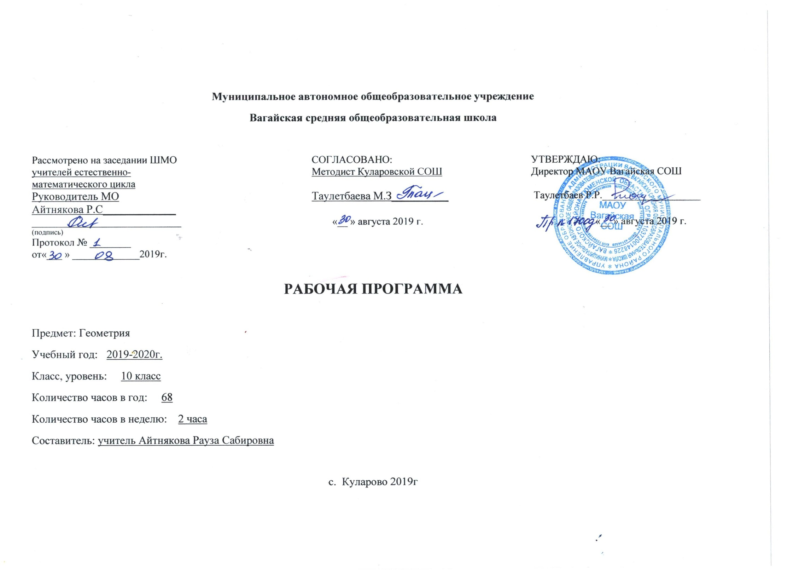
Пояснительная записка
Нормативно-правовые документы:
Рабочая программа по геометрии для 10 класса составлена на основе Федерального Закона «Об образовании в Российской Федерации» от 29.12. 2012 № 273 (в редакции от 26.07.2019 г); приказа Минобразования России от 05.03.2004 №1089 «Об утверждении федерального компонента государственных образовательных стандартов начального общего, основного общего и среднего (полного) общего образования» (в редакции от 07.06.2017), примерной программы среднего общего образования по геометрии, учебного плана среднего общего образования Муниципального автономного общего учреждения Вагайской средней общеобразовательной школы Вагайского района Тюменской области с учетом авторской программы по геометрии для 10-11 класса Т. А. Бурмистровой (Москва, «Просвещение», 2009 г.).

Используется учебник «Геометрия» 10-11 класс. Авторы: Л.С. Атанасян, В.Ф Бутузов и др. Москва, «Просвещение», 2017 г.

Согласно программе на изучение геометрии в 10 классе отводится 68 часа в год, 2 часа в неделю.

Изучение математики в старшей школе на базовом уровне направлено на достижение следующих целей:
    - формирование представлений о математике как универсальном языке науки, средстве моделирования явлений и процессов, об идеях и методах математики;
    - развитиелогического мышления, пространственного воображения, алгоритмической культуры, критичности мышления на уровне, необходимом для обучения в высшей школе по соответствующей специальности, в будущей профессиональной деятельности;
    - овладение математическими знаниями и умениями, необходимыми в повседневной жизни, для изучения школьных естественнонаучных дисциплин на базовом уровне, для получения образования в областях, не требующих углубленной математической подготовки;
    - воспитаниесредствами математики культуры личности: отношения к математике как части общечеловеческой культуры: знакомство с историей развития математики, эволюцией математических идей, понимания значимости математики для общественного прогресса.

Общеучебные умения, навыки и способы деятельности
В ходе освоения содержания геометрического образования учащиеся овладевают разнообразными способами деятельности, приобретают и совершенствуют опыт:
    - построения и исследования математических моделей для описания и решения прикладных задач, задач из смежных дисциплин;
    - выполнения и самостоятельного составления алгоритмических предписаний и инструкций на математическом материале; выполнения расчетов практического характера; использования математических формул и самостоятельного составления формул на основе обобщения частных случаев и эксперимента;
    - самостоятельной работы с источниками информации, обобщения и систематизации полученной информации, интегрирования ее в личный опыт;
    - проведения доказательных рассуждений, логического обоснования выводов, различения доказанных и недоказанных утверждений, аргументированных и эмоционально убедительных суждений;
    - самостоятельной и коллективной деятельности, включения своих результатов в результаты работы группы, соотнесение своего мнения с мнением других участников учебного коллектива и мнением авторитетных источников.

Требования к уровню подготовки учащихся по курсу «Геометрия» к концу 10 класса.
В результате изучения математики на базовом уровне ученик должен
знать/понимать
- значение математической науки для решения задач, возникающих в теории и практике; широту и в то же время ограниченность применения математических методов к анализу и исследованию процессов и явлений в природе и обществе;
- значение практики и вопросов, возникающих в самой математике для формирования и развития математической науки; историю возникновения и развития геометрии;
- универсальный характер законов логики математических рассуждений, их применимость во всех областях человеческой деятельности.
уметь
- распознавать на чертежах и моделях пространственные формы; соотносить трехмерные объекты с их описаниями, изображениями;
- описывать взаимное расположение прямых и плоскостей в пространстве, аргументировать свои суждения об этом расположении;
- анализировать в простейших случаях взаимное расположение объектов в пространстве;
- изображать основные многогранники; выполнять чертежи по условиям задач;
- строить простейшие сечения куба, призмы, пирамиды;
- решать планиметрические и простейшие стереометрические задачи на нахождение геометрических величин (длин, углов, площадей);
- использовать при решении стереометрических задач планиметрические факты и методы;
- проводить доказательные рассуждения в ходе решения задач;
использовать приобретенные знания и умения в практической деятельности и повседневной жизнидля:
- исследования (моделирования) несложных практических ситуаций на основе изученных формул и свойств фигур;
- вычисления площадей поверхностей пространственных тел при решении практических задач, используя при необходимости справочники и вычислительные устройства.

Содержание учебного предмета «Геометрия» в 10 классе
Тема 1. Введение (5 час).
Предмет стереометрии. Основные понятия стереометрии (точка, прямая, плоскость, пространство) и аксиомы стереометрии. Первые следствия из аксиом.
Тема 2. Параллельность прямых и плоскостей (19 часов).
Пересекающиеся, параллельные и скрещивающиеся прямые. Параллельность прямой и плоскости, признак и свойства. Угол между прямыми в пространстве. Перпендикулярность прямых. Параллельность плоскостей, признаки и свойства. Параллельное проектирование. Изображение пространственных фигур. Тетраэдр и параллелепипед, куб. Сечения куба, призмы, пирамиды.
Тема 3. Перпендикулярность прямых и плоскостей (20 час).
Перпендикулярность прямой и плоскости, признаки и свойства. Перпендикуляр и наклонная. Теорема о трех перпендикулярах. Угол между прямой и плоскостью. Расстояние от точки до плоскости. Расстояние от прямой до плоскости. Расстояние между параллельными плоскостями. Расстояние между скрещивающимися прямыми.
Перпендикулярность плоскостей, признаки и свойства. Двугранный угол, линейный угол двугранного угла. Площадь ортогональной проекции многоугольника.
Тема 4. Многогранники (12 часов).
Понятие многогранника, вершины, ребра, грани многогранника. Развертка. Многогранные углы Выпуклые многогранники. Теорема Эйлера. Призма, ее основание, боковые ребра, высота, боковая и полная поверхности. Прямая и наклонная призма. Правильная призма. Пирамида, ее основание, боковые ребра, высота, боковая и полная поверхности. Треугольная пирамида. Правильная пирамида. Усеченная пирамида. Симметрия в кубе, в параллелепипеде, в призме и пирамиде. Понятие о симметрии в пространстве (центральная, осевая и зеркальная). Примеры симметрий в окружающем мире.Представление о правильных многогранниках (тетраэдр, куб, октаэдр, додекаэдр и икосаэдр).
Тема 5. Векторы в пространстве (6 часов).
Понятие вектора в пространстве. Модуль вектора. Равенство векторов. Сложение и вычитание векторов. Коллинеарные векторы. Умножение вектора на число. Разложение вектора по двум неколлинеарным векторам. Компланарные векторы. Разложение вектора по трем некомпланарным векторам.
Тема 6. Повторение курса геометрии 10 класса (6 часов)

Тематическое планирование 10 класс геометрия (2 ч. в неделю, всего 68ч)
Наименование раздела | Номер урока | Наименование темы | Кол-во часов
ВЕДЕНИЕ. АКСИОМЫ СТЕРЕОМЕТРИИ И ИХ СЛЕДСТВИЯ ( 5 ч. | 1 | Предмет стереометрии. Аксиомы стереометрии | 1
 | 2 | Некоторые следствия из аксиом | 1
 | 3-5 | Решение задач на применение аксиом стереометрии и их следствий. | 3
ПАРАЛЛЕЛЬНОСТЬ ПРЯМЫХ И ПЛОСКОСТЕЙ (19ч.) | 6 | Параллельные прямые в пространстве. Параллельность трёх прямых | 1
 | 7 | Параллельность прямой и плоскости | 1
 | 8 | Повторение теории, решение задач на параллельность прямых. | 1
 | 9-10 | Решение задач на применение параллельности прямой и плоскости | 2
 | 11 | Скрещивающиеся прямые. | 1
 | 12 | Углы с сонаправленными сторонами. Угол между прямыми в пространстве. | 1
 | 13-14 | Повторение теории, решение задач на взаимное расположение прямых в пространстве | 2
 | 15 | Контрольная работа №1 «Взаимное расположение прямых в пространстве» | 1
 | 16-17 | Параллельные плоскости. Свойства параллельных плоскостей | 2
 | 18 | Тетраэдр | 1
 | 19 | Параллелепипед. | 1
 | 20-21 | Задачи на построение сечений | 2
 | 22 | Закрепление свойств параллелепипеда | 1
 | 23 | Контрольная работа №2 «Параллельность плоскостей. Тетраэдр и параллелепипед» | 1
 | 24 | Зачёт №1 «Аксиомы стереометрии. Параллельность прямых и плоскостей» | 1
ПЕРПЕНДИКУЛЯРНОСТЬ ПРЯМЫХ И ПЛОСКОСТЕЙ (20) | 25 | Перпендикулярные прямые в пространстве. Параллельные прямые, перпендикулярные к плоскости | 1
 | 26 | Признак перпендикулярности прямой и плоскости | 1
 | 27-30 | Теорема о прямой, перпендикулярной к плоскости | 4
 | 31 | Расстояние от точки до плоскости. Теорема о трёх перпендикулярах. | 1
 | 32 | Угол между прямой и плоскостью. | 1
 | 33-36 | Повторение теории. Решение задач. | 4
 | 37 | Двугранный угол. | 1
 | 38 | Признак перпендикулярности двух плоскостей. | 1
 | 39 | Прямоугольный параллелепипед | 1
 | 40 | Решение задач на применение свойств прямоугольного параллелепипеда | 1
 | 41-42 | Перпендикулярность прямых и плоскостей (повторение) | 2
 | 43 | Контрольная работа №3 «Перпендикулярность прямых и плоскостей» | 1
 | 44 | Зачёт №2 «Перпендикулярность прямых и плоскостей» | 1
МНОГОГРАННИКИ  (12 ч) | 45 | Понятие многогранника. Призма. | 1
 | 46 | Площадь боковой поверхности призмы | 1
 | 47-48 | Решение задач на нахождение элементов и поверхности призмы | 2
 | 49-53 | Пирамида. Усечённая пирамида. Площадь поверхности усеченной пирамиды. | 5
 | 54 | Правильные многогранники | 1
 | 55 | Контрольная работа №4 «Многогранники» | 1
 | 56 | Зачёт №3 «Многогранники» | 3
ВЕКТОРЫ В ПРОСТРАНСТВЕ(6ч.) | 57 | Понятие вектора. Равенство векторов. | 1
 | 58 | Сложение и вычитание векторов. Сумма нескольких векторов. | 1
 | 59 | Умножение вектора на число. | 1
 | 60 | Компланарные векторы. Правило параллелепипеда. | 1
 | 61 | Разложение вектора по трём некомпланарным векторам | 1
 | 62 | Зачёт №4 «Векторы в пространстве» | 1
Повторение курса геометрии 10 класса | 63-65 | Аксиомы стереометрии и их следствия. Параллельность прямых и плоскостей.  Теорема о трех перпендикулярах, угол между прямой и плоскостью | 3
 | 66 | Итоговая контрольная работа «За курс 10 класса» | 1
 | 67  68 | Многогранники  Векторы в пространстве | 1  1

